文学院研究生社团宣讲会简报
2015年12月15日
12月15日，由文学院研究生会社团部主办，主席团、学术部协办的以“全面提高文院研究生专业素养”为主题的社团宣讲会在博文楼103隆重举行。参加本次活动的有江丹老师、2014级部分研究生以及2015级全体研究生，活动由社团部曲直主持。
宣讲会首先由于姮同学为大家介绍研究生说课讲课协会。说课讲课协会以“提技能、搭平台、赛风采、入一线”为基本职能，旨在通过举办说课、讲课比赛、教师专业技能培训等活动来提高我院研究生的教师基本技能。大会中由来自于新闻与传播专业的杨金曜同学以及来自于语文课程与教学论专业的田恬同学分别为大家进行了模拟教学展示：杨金曜同学的教学内容是课文《乡愁》，他从自身经历出发，重点对《乡愁》的感情基调进行了分析；田恬同学展示的则是课文《雨巷》从导入、正文到课堂提问、课后作业这一系列完整的课堂环节。两位同学的展示得到了现场同学的积极反馈，充分引起了同学们对说课讲课协会的的兴趣。
其次，由陶垠霖同学和曲直同学分别为大家介绍了研究生辩论协会以及研究生院刊。研究生辩论协会和院刊是与文院本科生辩论协会、院刊一脉相承的研究生社团组织，它们同研究生说课讲课协会都是在胡玉伟老师和江丹老师的带领下，于2015年新成立的三个社团，目的在于通过为我院研究生提供便捷的服务平台与充足的成长空间，来提高研究生的专业能力、语言表达能力以及应变能力，使我院研究生在面对就业竞争时能够充分发挥专业优势，展示文院研究生风采。
最后，由江丹老师进行大会总结。活动后期的社团纳新活动得到了同学们的积极响应。本次活动不仅加深了研究生对提高自我能力的认识，丰富了我院研究生的课余生活，而且为文学院研究生培养树立了更加坚定的方向和目标。

·社团宣讲会剪影·
风采展示——田恬
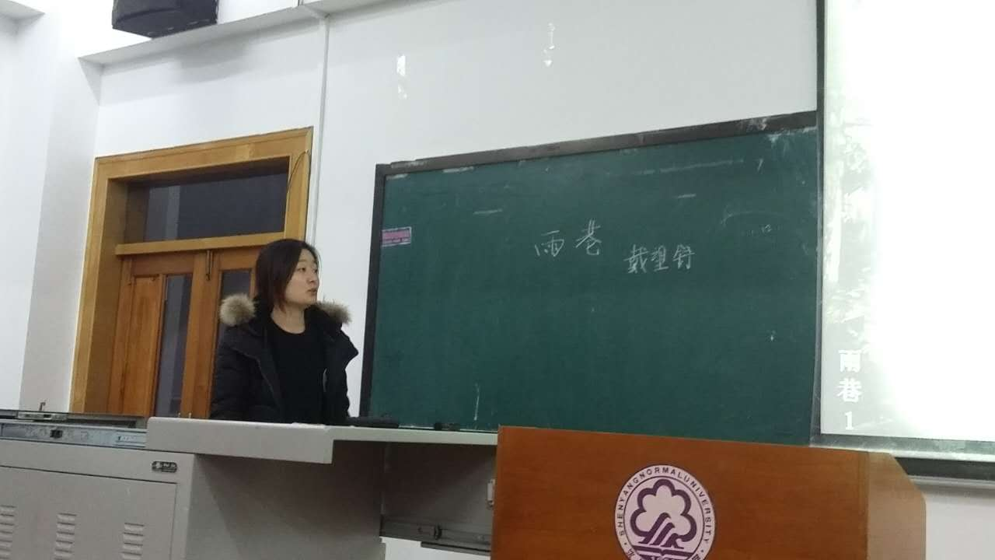

风采展示——杨金曜
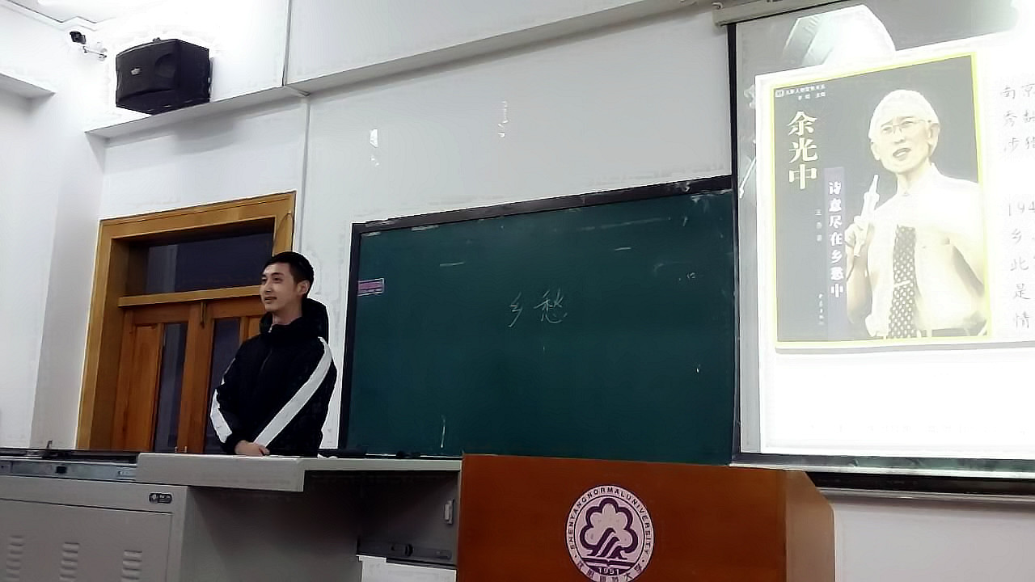

于姮——说课讲课协会
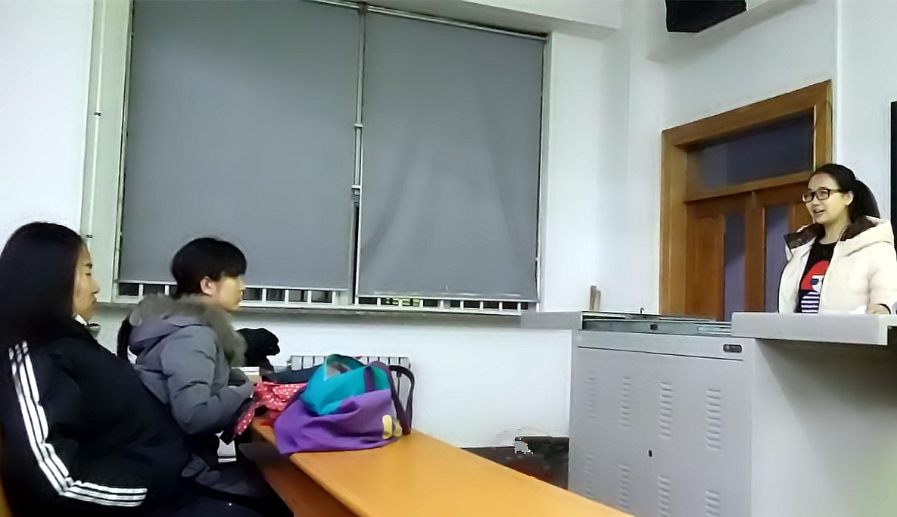

陶垠霖——辩论协会
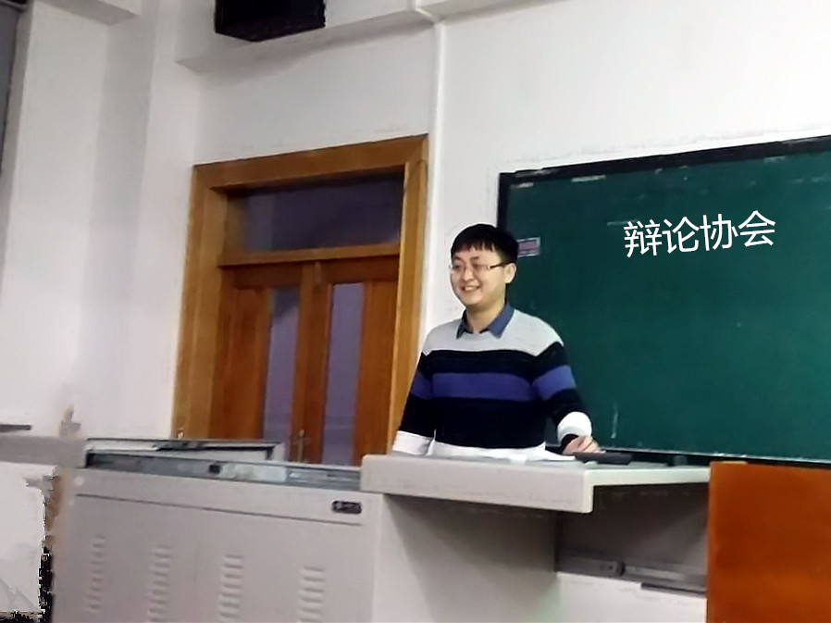

曲直——院刊
